

Název školy | ZÁKLADNÍ ŠKOLA, JIČÍN, HUSOVA 170
Číslo projektu | CZ.1.07/1.4.00/21.2862
Číslo a název klíčové aktivity | 3.2 Inovace a zkvalitnění výuky prostřednictvím ICT

Název DUM: | VY_32_INOVACE_III_3_20_Rostliny - test
Šablona číslo: III |  |  | Sada číslo: 3 |  | Pořadové číslo DUM: | 20
Autor: |  | Mgr. Eva Komárková
Anotace: |  | Materiál je určen k prověření znalostí žáků o rostlinách a jejich třídění.
Očekávaný výstup: |  | Žák umí třídit rostliny podle jednotlivých kategorií.
Druh učebního materiálu: |  | pracovní list, test
Typická věková skupina: |  | 3. třída
Klíčová slova: |  | rostliny kvetoucí a nekvetoucí, rostliny okrasné a užitkové, rostliny léčivé, jedovaté a chráněné, rostliny zahradní, pokojové a polní plodiny
Pomůcky a materiál: |  | pracovní list, pero, pastelky, interaktivní tabule
Potřebný čas pro výuku DUM: |  | 25 minut
Metodické zhodnocení a popis práce s digitálním učebním materiálem:
Materiál je možno vytisknout jako pracovní list k prověření znalostí žáků o rostlinách nebo s ním můžeme pracovat na interaktivní tabuli, doplňovat do něho jednotlivé údaje.
Zdroje: Autorkou ilustrací je BcA. Petra Komárková.
ROSTLINY - test

- Zapiš názvy dvou rostlin:

a) kvetoucí rostliny b) nekvetoucí rostliny
............................... ...............................
............................... ...............................

- Zapiš názvy dvou rostlin:

a) léčivé rostliny b) jedovaté rostliny c) chráněné rostliny
…………………………… ............................... ...............................
…………………………… ............................... ...............................

- Roztřiď do dvou sloupců tyto okrasné rostliny:

fíkus, pivoňka, růže, kaktus, africká fialka, kosatec, astra, potos

a) zahradní rostliny b) pokojové rostliny
............................... ...............................
............................... ...............................
............................... ...............................
............................... ...............................

- Podtrhni užitkové rostliny:

mrkev, jabloň, rajče, třešeň, řepa cukrovka, paprika, řepka olejka, cibule, žito, rybíz, kedluben, meruňka, lilek brambor, hrušeň, slunečnice

- ovocné stromy a keře – červeně
- zelenina – zeleně
- polní plodiny - modře

- Spoj barevnými čarami tyto užitkové plodiny se správným označením:

řepa pícnina
jetel luskovina
len okopanina
slunečnice obilnina
hrách textilní plodina
pšenice olejnina

6. Urči části byliny (jahodník):
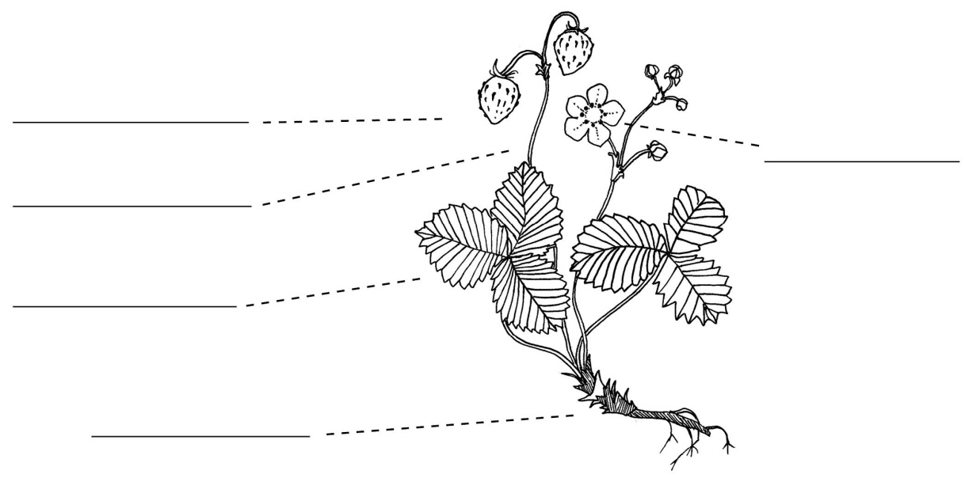

7. Urči části dřeviny (strom – lípa)

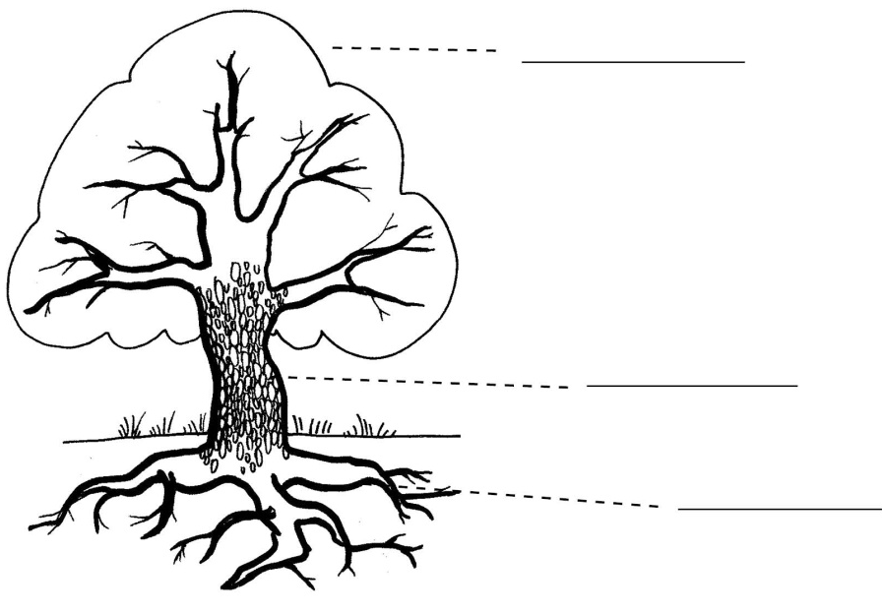

- Zakresli na misky a pojmenuj:

- plody dužnaté

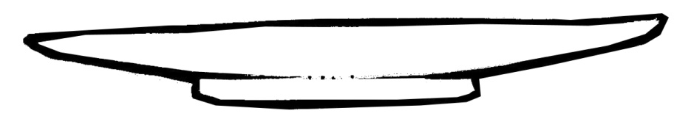

- plody suché

